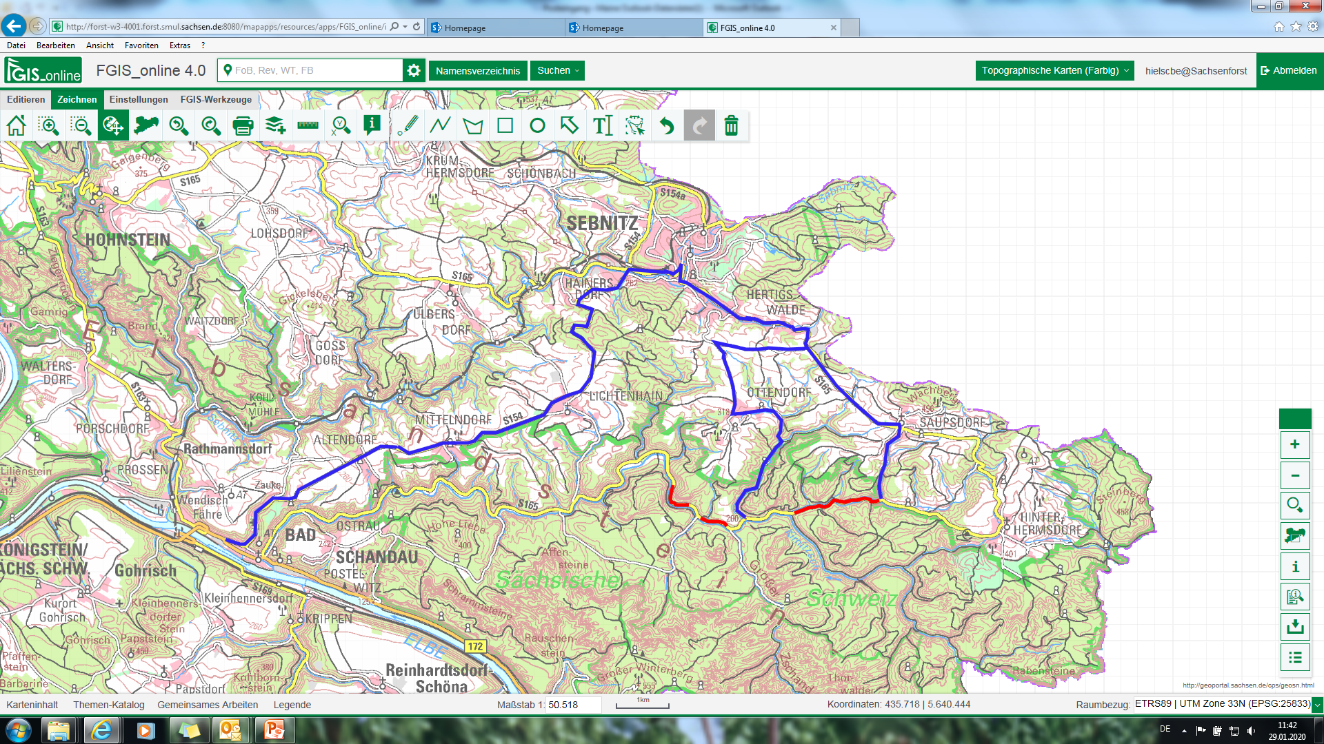

**Umleitung 10.02.-02.03.20**

Buschmühle/ Räumichtmühle

10.02.-16.03.20

Felsenmühle/

Neumannmühle 02.03.-03.04.20

Großstein

02.03.-03.04.20

**Umleitung 02.03.- 03.04.20**

Verkehrssicherungs-arbeiten

Umleitung